Descripción del problema. ¿A cuál de las temáticas propuestas se refiere?

Colmena Productora construye sobre la temática “Inclusión Social” en el Partido de Villarino. En nuestro Distrito contamos con espacios formadores de oficios culturales: escuelas con las orientaciones de Arte y Comunicación, entidades de bien público como casas culturales y clubes sociales, profesores de clases particulares que enseñan estos oficios. En contrario, no encontramos un actor que explote la industria creativa.
La falta de oportunidades para desempeñar dichas habilidades en el ámbito laboral hace que los chicos piensen en el Arte y la Creatividad como algo utópico y no se logre el desarrollo profesional que sí tienen las grandes ciudades.

La idea surge a raíz de los datos arrojados en 2015 por la Dirección General de Cultura y Educación de la Provincia de Buenos Aires, que indica que son 648 los estudiantes que ingresan en el primer año del secundario mientras que en el sexto año solo llegan 292 jóvenes. El 55% no completan al día sus estudios. Adicionalmente en base a datos de la Universidad más cercana a nuestras localidades en 2015 ingresaron 120 alumnos provenientes de Villarino. Aproximadamente el 70% de los jóvenes se queda en el Distrito sin haber terminado el secundario o sin tener la posibilidad de continuar con estudios terciarios o universitarios.

En 2017 son alrededor de 50 los alumnos que finalizan sus estudios secundarios en escuelas orientadas al arte y la comunicación. Si la estadística se cumple son al menos 35 los jóvenes interesados en contar con una productora de contenidos audiovisuales para desarrollarse laboralmente.

Perfiles de usuario. ¿Para quiénes es un problema?  El problema repercute principalmente en aquellos jóvenes de 18 a 35 años que no pueden trabajar de lo que les gusta. La falta de alternativas, que sí están en las grandes ciudades, hace que el talento emigre de nuestro Distrito y que cualquier propuesta superadora no trascienda más allá de una idea, por no tener un espacio donde llevarla a cabo. Esto hace que los creativos de Villarino solo aspiren a conseguir un empleo en relación de dependencia en otra rama de la industria laboral.  Adicionalmente, la sociedad de nuestro Distrito no recibe información uniforme, dado que Villarino se distribuye en 5 localidades dispersas en 140 kilómetros. Los contenidos audiovisuales tienen difusión sólo en la localidad que los produce, desuniendo y alejando a los habitantes de un único Distrito. Esto provoca también que el alcance de una pauta esté limitado a la transmisión local. | Breve descripción de la propuesta.  ¿Qué lo vuelve innovador?  Colmena Productora será una generadora de contenidos audiovisuales que funcione a nivel distrital.  Colmena Productora será una innovación para nuestro distrito, ya que se apunta al desarrollo de contenidos audiovisuales que produzca inicialmente programas informativos y de interés general y cultural para el consumo local, proyectando ser este el espacio que genere material artístico y de calidad donde se refleje el contenido histórico de la comunidad. En las localidades de Villarino no existe un espacio donde se desarrollen productos audiovisuales.  Las producciones, material institucional para televisión y redes y proyectos cinematográficos (cortometrajes, videominutos, películas) serán comercializadas con cables locales.  Otro punto innovador será la existencia de una academia de aprendizaje, perfeccionamiento y actualización, gerenciada por profesionales de nuestro terruño que se desempeñan en el ambiente profesional y under tanto local como de otras ciudades. Este feedback es muy importante para todas las personas involucradas.  La innovación que presenta Colmena Productora está relacionada con el manejo de los medios de comunicación, el uso de nuevas tecnologías, medios y redes sociales disponibles. Será el espacio para generar el contenido que va a conservar los recuerdos, relatos e historias de nuestros habitantes.
Breve descripción de los costos que implica la puesta en marcha y operación del proyecto.
Breve descripción de los ingresos y egresos que se esperan.
Costos de puesta en marcha - Inversión inicial:
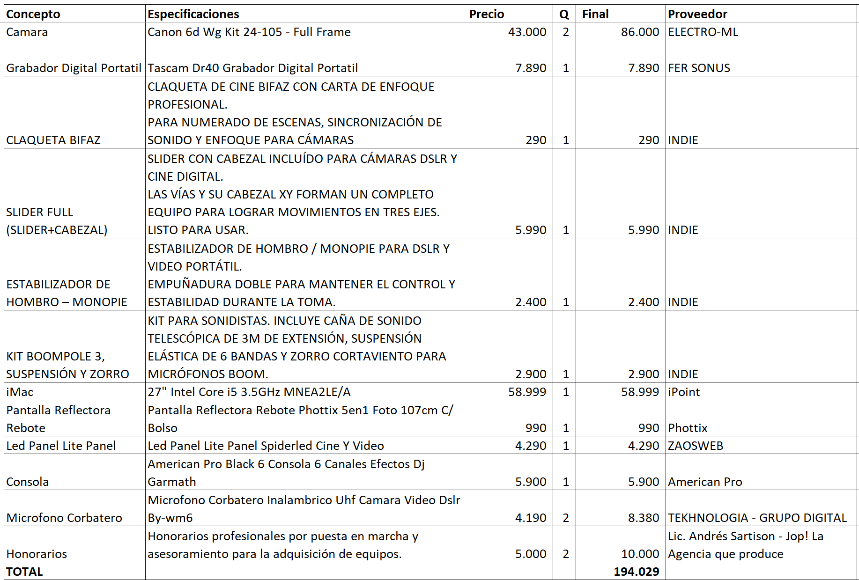
Ingresos esperados: los ingresos proceden de la venta de lo producido (programas para cables locales, videos institucionales, producciones dirigidas a publicidad y promoción), pautas publicitarias y publicidad no tradicional inmersa en los programas para cables.
Adicionalmente estimamos poder tener ingresos aplicando el canje sobre todo en vestuario y servicios necesarios para las producciones.
Otros ingresos potenciales provienen de la participación de concursos y programas de fomento a la industria cinematográfica.

Egresos: los egresos principales corresponden a los salarios de los recursos humanos afectados a la producción y edición del material. En cada producción hay personas con funciones específicas tanto adelante como detrás de cámara. Las escalas que regulan estos salarios son las del Sindicato Argentino de Televisión, y el Sindicato de la Industria Cinematográfica Argentina.
En menor medida influyen también los gastos de mantener el estudio, el armado de escenografías, vestuario, la movilidad al grabar en exteriores.
También existen costos en los honorarios y viáticos de los capacitadores y colaboradores que Colmena Productora necesite contratar.

